ÚLOHY AKTUÁLNE POČAS CELÉHO OBDOBIA TRVANIA MIMORIADNEJ SITUÁCIE – 3.B
Zopakovať všetky doposiaľ prebrané lekcie z učebnice chill out 1, t. j. od 1 – Meeting people až po 7 – At home vrátane, čo sa týka prebraných článkov, gramatiky, slovnej zásoby ako aj užitočných fráz.
Zároveň je potrebné si urobiť všetky chýbajúce cvičenia v pracovnom zošite a taktiež v časti „Try it out“ (od str. 287).

ÚLOHA (zo dňa 08.04.2020)
Spracovať tému č. 8 GETTING AROUND. Str. 83 až 92.
Gramatika (vyjadrenie povinnosti + stupňovanie prídavných mien a prísloviek), slovná zásoba a frázy + pozrieť videá
https://www.youtube.com/watch?v=JmQMtoZ7tuY
https://www.youtube.com/watch?v=pJLJ8eE5u6Q
Cvičenia: 85/2, 87/5, 89/11, 90/B a 91/C
Vypracované cvičenia zo dňa 08.04, ktoré budú aj hodnotené, mi pošlite na e-mail: petro.cibula@gmail.com

Termín: 21.04.2020

Príjemné prežitie Veľkonočných sviatkov vám želám

Keďže som pôvodne udal nesprávnu e-mailovú adresu (napriek tomu mi od mnohých z vás odpovede prišli), predlžujem čas na zasielanie odpovedí do 30.04.2020.

87/5
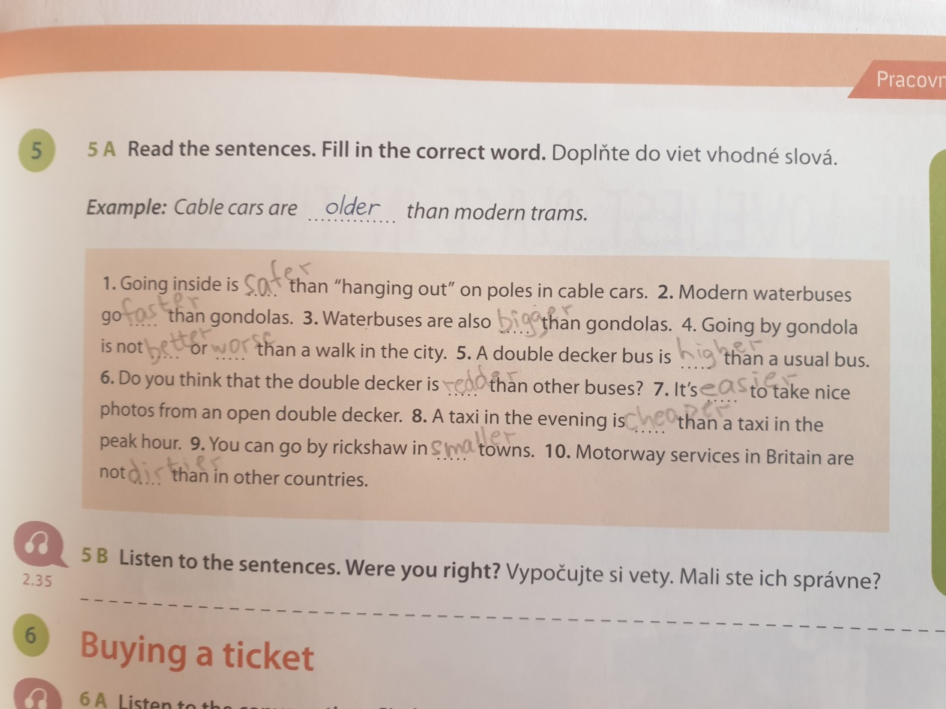
89/11
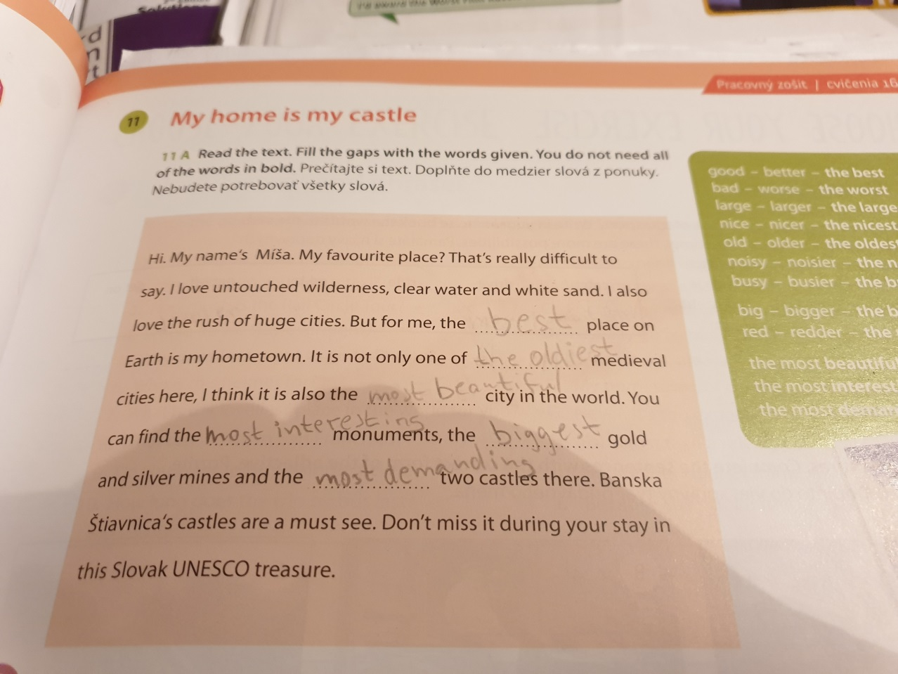
90/B
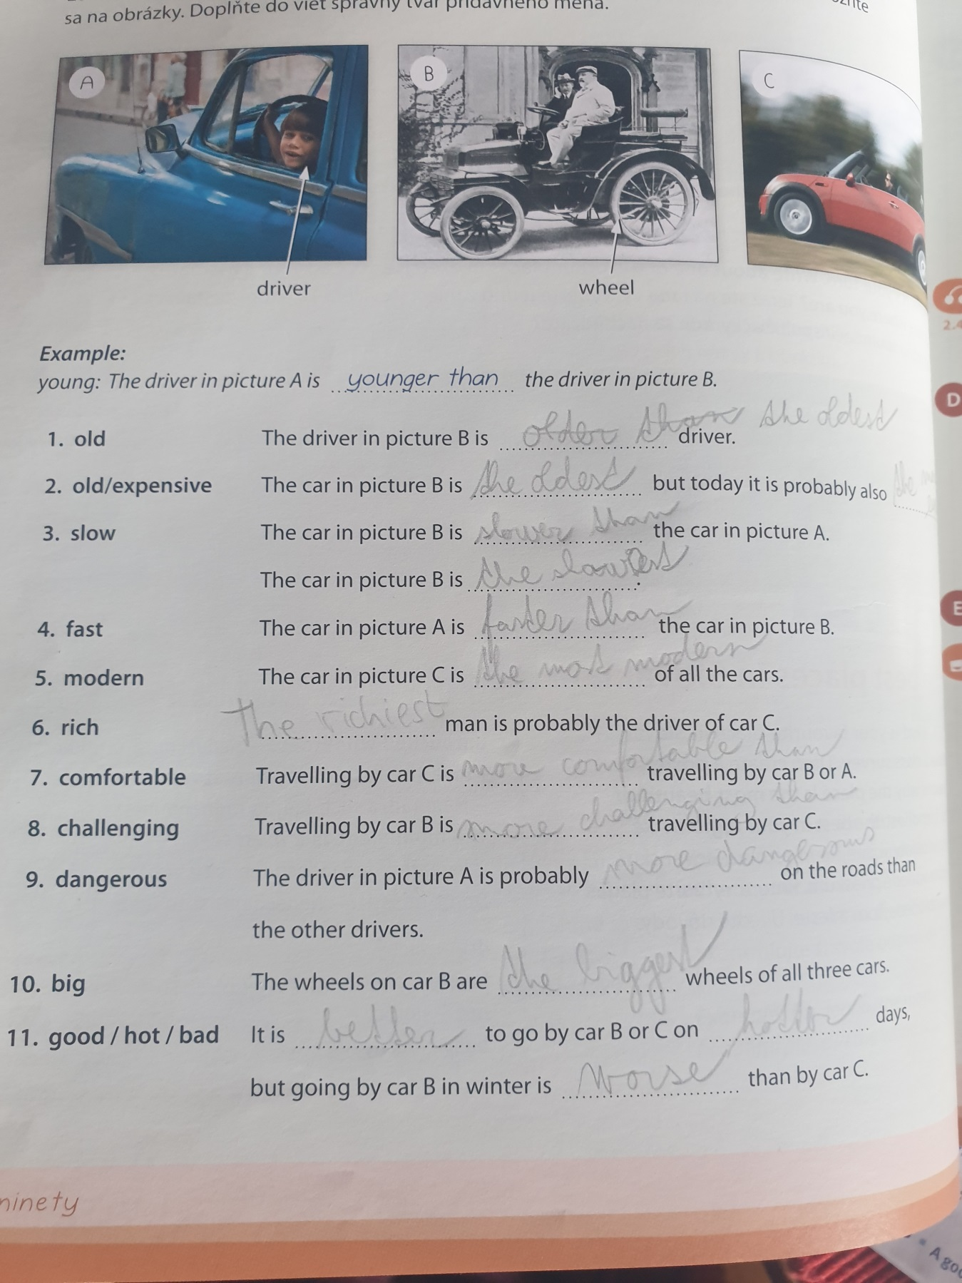

91/C
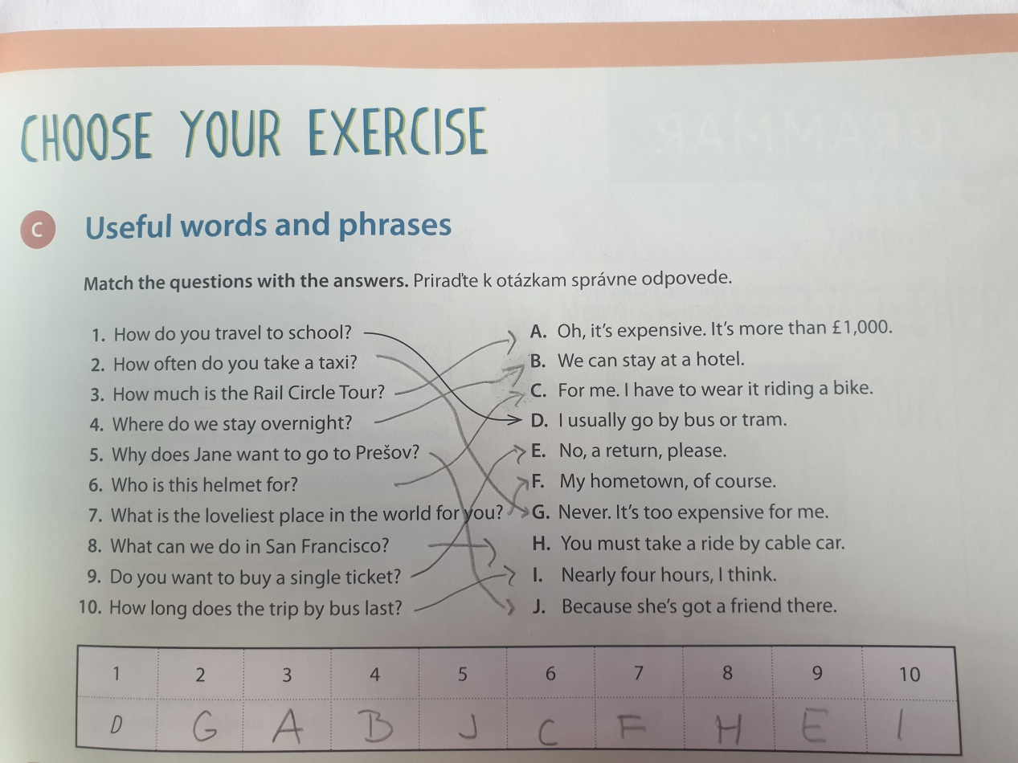

AKTUÁLNA ÚLOHA (zo dňa 08.05.2020)
Spracovať tému č. 9 What´s the weather like today? Str. 93 až 102.
Gramatika (radové číslovky a budúci čas), slovná zásoba a frázy
+ pozrieť videá
https://www.youtube.com/watch?v=VX95vEL-OdU
https://www.youtube.com/watch?v=DdlAycnaOD8
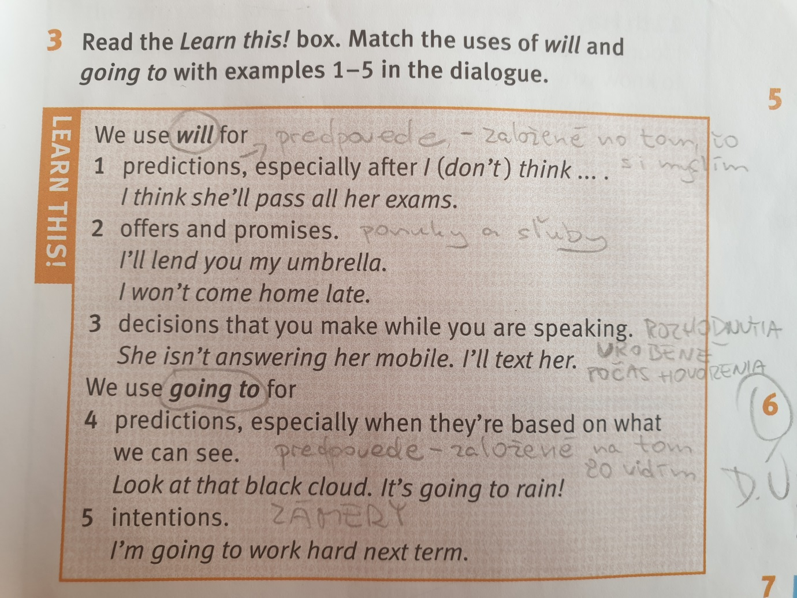

Cvičenia: 95/4 – kniha (počasie) 255/3, 4 (názvy mesiacov), 259/10 (vyjadrenie budúcnosti pomocou to be going to + sloveso), 265/18, 19 (vyjadrenie budúcnosti pomocou will + sloveso) - pracovný zošit
Cvičenia z knihy a PZ, ktoré budú aj hodnotené mi posielajte na e-mail: petro.cibula@gmail.com.
V prípade otázok, nejasností či pripomienok ma neváhajte kontaktovať.

Termín: 18.05.2020

